Практична робота № 2
Основні принципи створення графічних об’єктів.

Мета роботи: набути навичок роботи з інструментами створення різноманітних графічних об’єктів.

Основні властивості контурів
В CorelDRAW криві складаючи єдиний графічний об’єкт умовно можна розділити на об’єкти з замкненим контуром або розімкненим. В свою чергу контур розглядається як лінія, яка утворює межу об’єкта. Контур має такі властивості, як товщина, стиль, завершувачі, кути, наконечники, колір та ін. Товщина контуру зазвичай вказується у пунктах, хоча може бути задана і в інших допустимих програмою одиницях виміру. Колір контуру можливо задати за допомогою палітри кольорів.
Повторювана комбінація штрихів і пробілів, що утворює контур, називається стилем. Програма пропонує велику кількість вбудованих стилів контура і дає змогу створювати власні. Якщо контур незамкнений, то варіанти оформлення його кінців (завершувачі) можуть бути такими: зріз, закруглення, квадрат. Контур має також властивість, від якої залежить вид кута в точках його зламу: загострений, скулений або зрізаний. Кінець незамкненого контуру може бути оформлений з використанням спеціального наконечника. Ви можете обрати стандартний наконечник чи створити його власноруч, так само як і стиль.
За умовчанням контур розташовується над заливкою об'єкта. Якщо товщина контуру сумірна з розмірами об'єкта, це може суттєво вплинути на його зовнішній вигляд, тому в багатьох випадках доцільно помістити контур позаду заливки.
Використовуючи у своїй композиції різноманітне оформлені контури, слід враховувати не лише їхнє розташування відносно заливки, а й ту обставину, що товщина контуру може бути фіксованою чи змінюватися в результаті перетворень об'єкта.

Створення ліній
В основу моделі ліній покладено два поняття: вузол і сегмент. Вузлом (опорною точкою) називають точку на контурі об'єкта, яка фіксує один із кінців сегмента, «прив'язуючи» його до певної позиції на зображенні. Сегмент — це частина лінії, що з'єднує два суміжні вузли. Кожний сегмент обмежується двома вузлами, а кожний вузол може бути розташований на межі не більше ніж двох сегментів (перший — вхідний, другий — вихідний). Внаслідок переміщення вузлів сегменти контуру трансформуються, змінюється їхня форма.
Інструменти для малювання, доступні у випадаючому меню «Кривая», дозволяють створювати вигнуті і прямі лінії, а також лінії, що складаються як з вигнутих, так і з прямих сегментів. Сегменти ліній з'єднуються за допомогою вузлів (опорних точок), які зображуються невеликими квадратами.
Інструменти «Свободная форма» і «Ломаная линия» дозволяють малювати лінії вільної форми також, як при створенні ескізу в блокноті ескізів.
Інструменти «Безье» і «Перо» дозволяють малювати лінії по сегменту за раз, точно розміщуючи кожен вузол і контролюючи форму кожного вигнутого сегмента.
За допомогою інструменту «B-сплайн» можна створювати згладжені криві з меншою кількістю вузлів у порівнянні з кривими, намальованими з використанням контурів вільної форми.

Створення об’єктів за допомогою інструменту «Кривая Безье»
Оберіть інструмент «Кривая Безье» з меню «Кривая». Вкажіть точку початка креслення клацнувши один раз лівою кнопкою миші на обраному місці робочого поля документу (рис. 2.1, а). Оберіть точку кінця відрізку та натиснувши ліву кнопку миші на неї утримуйте кнопку зажатою (рис. 2.1, б) і в той же час зміщайте покажчик миші в будь яку сторону, при цьому сегмент набуде криволінійний вигляд в залежності від ваших дій (рис. 2.1, в). При виконанні цих дій на вузлу з’являться керуючі викривленнями напрямні із стрілками. Обравши потрібний вид кривою кнопку миші слід відпустити. Таким чином добудувавши решту частини об'єкта контур потрібно замкнути натиснув на точку з якої починалися побудови (рис. 2.1, г).
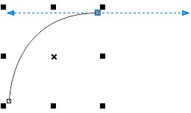
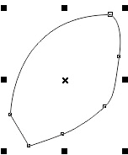
а) б) в) г)
Рис. 2.1. Створення об’єкту за допомогою інструменту «Кривая Безье»

Для того щоб почати малювати інший об’єкт, або для закінчення роботи з текучим необхідно натиснути Enter або Esc. Для задання товщини абрису контуру необхідно обрати інструмент «Выбор» та виділити об’єкт натиснувши на нього. На панелі властивостей з’являться керуючі елементи завдяки котрим можливо настроїти параметри активного об’єкту (рис. 2.2).

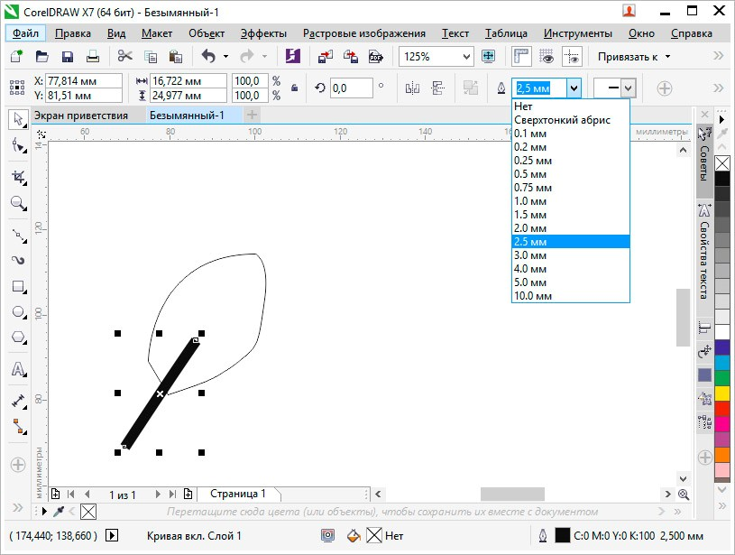
Рис. 2.2. Налаштування товщини обрису активного контуру

Створення фігур Прямокутники
Перетягуючи інструмент «Прямоугольник» по діагоналі, можна намалювати прямокутник або квадрат (для цього необхідно утримувати клавішу Ctrl). Інструмент «Прямоугольник через 3 точки» дозволяє швидко малювати прямокутники під кутом.
Еліпси
Еліпси можна малювати, перетягуючи по діагоналі інструмент «Эллипс»
. Утримуючі клавішу Ctrl можливо зберегти правильну закруглену форму рамки. Інструмент «Эллипс через 3 точки» дозволяє швидко малювати еліпси під кутом. Щоб намалювати дугу або сектор, натисніть кнопку «Дуга» або «Сектор» на панелі властивостей і почніть перетягування.
Складні та правильні фігури
Використовуючи інструменти випадаючого меню «Объект», можна малювати багатокутники, сітки, спіралі і два типи зірок: правильні і складні. Змінити число сторін багатокутника, вершин зірки, стовпців в сітці і завитків спіралі можна на панелі властивостей.
Інструменти випадаючого меню «Объект» дозволяють також малювати основні фігури, стрілки, фігури схем, банерів і винесень. На панелі завдань виберіть заготовку фігури і перетягніть маркер у вигляді ромба (гліф), щоб змінити зовнішній вигляд фігури (рис.2.3).

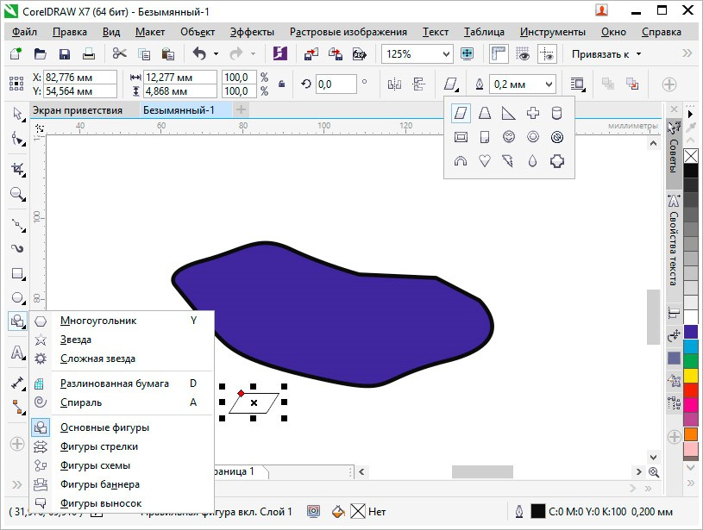
Рис.2.3. Розгорнені діалогові меню вибору основних фігур

Завдання: користуючись інструментами «Кривая Бизье» і «Выбор» створіть замкнений контур подібний до прикладу. Внутрішню частину контуру заповніть замкненими сегментами, створивши їх інструментом «Кривая Бизье».

Порядок виконання роботи

- Відкрити документ «Практичні роботи».
- На сторінці «Практична 1» користуючись інструментом «Кривая Бизье» зробіть замкнений контур подібний до наданого у прикладі (рис.2.4, а).
- Також за допомогою того ж інструменту у контурі зробленого об’єкту накресліть замкнені ділянки. Ввід кожної ділянки завершайте клавішею Enter або Esc (рис.2.4, б, в).
- Зафарбуйте кожну ділянку у різний колір.
- Збережіть файл натиснувши комбінацію клавіш «Ctrl»+S.
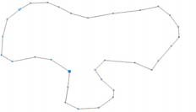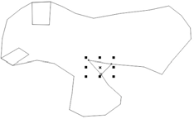
а) б) в)
Рис.2.4. Приклад кроків виконання роботи

Питання для самоконтролю

- Які є інструменті створення контурів вільної форми.
- Чи є можливість створити стандартну геометричну фігуру?
- Яким чином можливо змінити товщину контуру об’єкту?

